Informe De Análisis De La Base De Datos

De una Universidad

Andrés Camilo Martínez

Cristian Stiven Sánchez Rubio

Jhonatan Herrera

Servicio Nacional De Aprendizaje SENA

Centro De Diseño Y Metrología

Análisis Y Desarrollo De Sistemas De Información

Bogotá

2015

Informe De Análisis De La Base De Datos

De una Universidad

Aprendices

Andrés Camilo Martínez

Cristian Stiven Sánchez Rubio

Jhonatan Herrera

Ingeniero

Jimmy Daniel Gamba

Servicio Nacional De Aprendizaje SENA

Centro De Diseño Y Metrología

Análisis Y Desarrollo De Sistemas De Información

Bogotá

2015

**Introducción**

En el presente trabajo se trata de dar una visión más cercana sobre las herramientas que se utilizan para la toma de decisiones en una base de datos (matriz CRUD). También se busca dar a conocer la importancia del proceso que se va a llevar en el desarrollo y construcción de la base de datos, de acuerdo con información planteada por parte del instructor y algunas fuentes de información bibliográficas, estableciendo un orden cronológico para cada una de las actividades a realizar. Además es necesario identificar algunos requerimientos funcionales, que se han establecido para la elaboración de dicha base de datos.

Programando la base de datos en el lenguaje C++, nos damos cuenta de que existen unos sentidos lógicos. Es tema de suma importancia las bases de datos, es decir, la colección de datos que todo sistema de información posee, el cual es la estructura principal de todo proyecto, independientemente de cual sea su porte. Estás permiten el desarrollo ya que se puede utilizar un mismo modelo conceptual y así aplicarlo al análisis, diseño y programación.

**Resumen**

La base de datos es un programa que permite introducir y almacenar datos, ordenarlos y manipularlos. Organizarlos de manera significativa para que se pueda obtener información, como lo es en este caso, se utilizó información basada en los datos personales de personas vinculadas a una universidad.

Por lo tanto, la base de datos generalmente está relacionado con información personal y clasificada ya que se debe poder compartir esta información de la manera adecuada. La base de datos debe permitir las siguientes acciones:

Debe permitir:

* Introducir datos
* Almacenar datos
* Recuperar datos
* Crear datos
* Actualizar datos
* Borrar datos

**Que Es Una Base De Datos**

Se define una base de datos como una serie de datos organizados y relacionados entre sí, los cuales son recolectados y explotados por los sistemas de información de una empresa o negocio en particular.

Las bases de datos proporcionan la infraestructura requerida para los sistemas de apoyo a la toma de decisiones y para los sistemas de información estratégicos, ya que estos sistemas explotan la información contenida en las bases de datos de la organización para apoyar el proceso de toma de decisiones o para lograr ventajas competitivas. Por este motivo es importante conocer la forma en que están estructuradas las bases de datos y su manejo.

**Componentes principales de una base de datos**

* Datos: Los datos son la Base de Datos propiamente dicha.
* Hardware: El hardware se refiere a los dispositivos de almacenamiento en donde reside la base de datos, así como a los dispositivos periféricos (unidad de control, canales de comunicación, etc.) necesarios para su uso.
* Software: Está constituido por un conjunto de programas que se conoce como Sistema Manejador de Base de Datos (DMBS: Data Base Management System). Este sistema maneja todas las solicitudes formuladas por los usuarios a la base de datos.
* Usuarios: Existen tres clases de usuarios relacionados con una Base de Datos:

El programador de aplicaciones, quien crea programas de aplicación que utiliza la base de datos.

El usuario final, quien acceda a la Base de Datos por medio de un lenguaje de consulta o de programas de aplicación.

El administrador de la Base de Datos (DBA: Data Base Administrator), quien se encarga del control general del Sistema de Base de Datos.

**Paso De La Base De Datos**

En la realización de la Base de Datos en el lenguaje C++ hemos utilizado el programa Zinjai para realizar el código y ejecutar la base de datos. A continuación vamos a realizar el paso a paso de como realizamos en ejecutable del programa base de datos. En el código fuente utilizamos 9 librerías con las cuales está realizado el código las cuales son:

* #include<fstream>
* #include<iostream>
* #include<conio.h>
* #include<string.h>
* #include<stdio.h>
* #include<iomanip>
* #include<stdlib.h>
* #include<conio.h>
* #include <windows.h>

En la realización de la base de datos hemos creado diferentes variables entre las cuales se encuentran:

* Las De Tipo Sting Que Son Los Datos Que Se encuentras En La Base De Datos

- String id21="0000";

- String no21="0000";

- String pi21="0000";

- String sa21="0000";

- String no1="Cristian_Stiven_Sanchez_Rubio";

- String ed1="25";

- String ic1="278";

- String di1="cra_26_no_43-34";

- String te1="3214685623";

- String co1="cristianrubio0313@hotmail.com";

- String id1="102364549";

- String ca1="Ingenieria_Civil";

- String pi1="000056";

- String sa1="102";

* String no2="Carlos_Alberto_Santos_perez";
* String ed2="19";
* String ic2="280";
* String di2="cra_71_no_03-24";
* String te2="3202578711";
* String co2="calbertosantos@hotmail.com" ;
* String id2="102374012";
* String ca2="Ingenieria_Industrial";
* String pi2="000087";
* String sa2="300";
* String no3="Juan_Carlos_Narvaez_Uribe";
* String ed3="26";
* String ic3="263";
* String di3="calle_57_no_10-20";
* String te3="3214685623";
* String co3="juancanarvaez@gmail.com" ;
* String id3="102351046";
* String ca3="Ingenieria_de_Sistemas";
* String pi3="000073";
* String sa3="202";
* String no4="Luis_Eduardo_Moreno_Jimenez";
* String ed4="18";
* String ic4="236";
* String di4="calle_90_no_45-49";
* String te4="3183001407";
* String co4="luiseduardomj@hotmail.com" ;
* String id4="102397884";
* String ca4="Ingenieria_Mecatronica";
* String pi4="000079";
* String sa4="105 ";
* String no5="Sandra_Milena_Ardila_Castro";
* String ed5="19";
* String ic5="294";
* String di5="cra_72_no_03-10";
* String te5="3218745106";
* String co5="ardilasami@gmail.com" ;
* String id5="102301478";
* String ca5="Arquitectura";
* String pi5="000020";
* String sa5="210";
* String no6="Laura_Sofia_Vaquero_Torres";
* String ed6="24";
* String ic6="285";
* String di6="calle_64_no_28-30";
* String te6="314321457";
* String co6="laurasofiavato@hotmail.com" ;
* String id6="102330326";
* String ca6="Ingenieria_Mecanica";
* String pi6="000011";
* String sa6="320";
* String no7="Jhon_Fredy_Valencia_Espitia";
* String ed7="18";
* String ic7="222";
* String di7="cra_43_no_43-50";
* String te7="3211446352";
* String co7="jfvalencia@gmail.com" ;
* String id7="102345784";
* String ca7="Ingenieria_Ambiental";
* String pi7="000098";
* String sa7="408";
* String no8="Karol_Dayana_Rodriguez_Soler";
* String ed8="20";
* String ic8="288";
* String di8="calle_50_no_39-40";
* String te8="3162015484";
* String co8="rodriguezsolerkada@hotmail.com" ;
* String id8="102397879";
* String ca8="Ingenieria_Aeronautica";
* String pi8="000077";
* String sa8="102";
* String no9="Daniel_Stiven_Guerrero_Cruz";
* String ed9="22";
* String ic9="203";
* String di9="cra_57_no_34-14";
* String te9="31303365987";
* String co9="daniguerrerocruz@yahoo.com" ;
* String id9="102310429";
* String ca9="Ingenieria_Agricola";
* String pi9="000037";
* String sa9="100";
* String no10="Martin_David_Herrera_Campos";
* String ed10="21";
* String ic10="287";
* String di10="calle_60_no_70-20";
* String te10="31011224875";
* String co10="martinherrera@hotmail.com";
* String id10="102385213";
* String ca10="Ingenieria_Quimica";
* String pi10="000041";
* String sa10="145";
* String no11="Lina_Marcela_Huertas_Maecha";
* String ed11="21";
* String ic11="275";
* String di11="cra 33 no 02-25";
* String te11="3162810644";
* String co11="hmarcela@gmail.com";
* String id11="02373195";
* String ca11="Ingenieria_De_minas";
* String pi11="000058";
* String sa11="225";
* String no12="Leidy_Andrea_Medina_Ospina";
* String ed12="20";
* String ic12="312";
* String di12="calle_87_no_11-22";
* String te12="3210024578";
* String co12="medinaospinaleidy@yahoo.es";
* String id12="102382460";
* String ca12="Arqueologia";
* String pi12="000063";
* String sa12="160";
* String no13="Anguie_Alexandra_Carranza_yate";
* String ed13="19";
* String ic13="250";
* String di13="cra_68_no_83-44";
* String te13="3185024761";
* String co13="alexacarranzay@yahoo.com";
* String id13="102307195";
* String ca13="Economia";
* String pi13="000034";
* String sa13="107";
* String no14="kevin_Andres_Silva_Prieto";
* String ed14="25";
* String ic14="320";
* String di14="calle_64_no_70-47";
* String te14="3112458702";
* String co14="kasilvaprieto@hotmail.com";
* String id14="102336410";
* String ca14="Enfermeria";
* String pi14="000060";
* String sa14="115";
* String no15="Claudia_Patricia_Corredor_Novoa";
* String ed15="23";
* String ic15="315";
* String di15="cra_31_no_13-38 ";
* String te15="3132877994";
* String co15="patriciacorredorno@gmail.com";
* String id15="102302573";
* String ca15="gastronomia";
* String pi15="000075";
* String sa15="111";
* String no16="Adrian_Fabian_Castillo_Paez";
* String ed16="24";
* String ic16="304";
* String di16="calle_75_no_10-23 ";
* String te16="3202104578";
* String co16="paezadrianca@hotmail.com";
* String id16="102366478";
* String ca16="Ingenieria_automotriz";
* String pi16="000088 ";
* String sa16="102";
* String no17="Juan_Sebastian_Navarro_Alvares";
* String ed17="20";
* String ic17="279";
* String di17="cra_85_no_45-54 ";
* String te17="3152041978";
* String co17="navarrojuanse@gmail.com";
* String id17="102344188";
* String ca17="Periodismo";
* String pi17="000092";
* String sa17="107";
* String no18="luis_Alberto_Olaya_Alarcon";
* String ed18="22";
* String ic18="293";
* String di18="calle_77_no_60-20 ";
* String te18="3103457891";
* String co18="luisalbertolaya@hotmail.com";
* String id18="102379128";
* String ca18="Ingenieria_Textil";
* String pi18="000047";
* String sa18="117";
* String no19="Cristina_Maria_Aguilar_Pulido";
* String ed19="18";
* String ic19="310";
* String di19="cra_98_no_53-30 ";
* String te19="3196487142";
* String co19="pulidocristina@gmail.com";
* String id19="102377301";
* String ca19="Ingenieria_Genetica";
* String pi19="000059";
* String sa19="126 ";
* String no20="Mateo_Alejandro_Rubiano_Rico";
* String ed20="19";
* String ic20="226";
* String di20="calle_47_no_98-20";
* String te20="3145784627";
* String co20="malejorubiano@hotmail.com";
* String id20="102340121";
* String ca20="Psicologia";
* String pi20="000004";
* String sa20="115";
* Las De Tipo Int
* int i,j,k;
* int mue=0;
* int nada=0;
* int opcion;
* int contador;
* int a;
* int conta=20;
* Los De Tipo Char
* char l_estudiatil [1];
* char nombre[50];
* char edad[20];
* char icfes[20];
* char dirección[50];
* char teléfono[50];
* char correo[50];
* char id[50];
* char carrera[50];
* char pin[20];
* char salón[20];

**El Código Está Dividido En 7 Void (Partes Del Programa) En Donde Se Encuentran Las Partes De la base De Datos Y Una Estructura:**

* struct Lista_Estudiantil

En esta estructura se encuentran las variables en donde se guardan los nuevos datos que son ingresados a la base de datos.

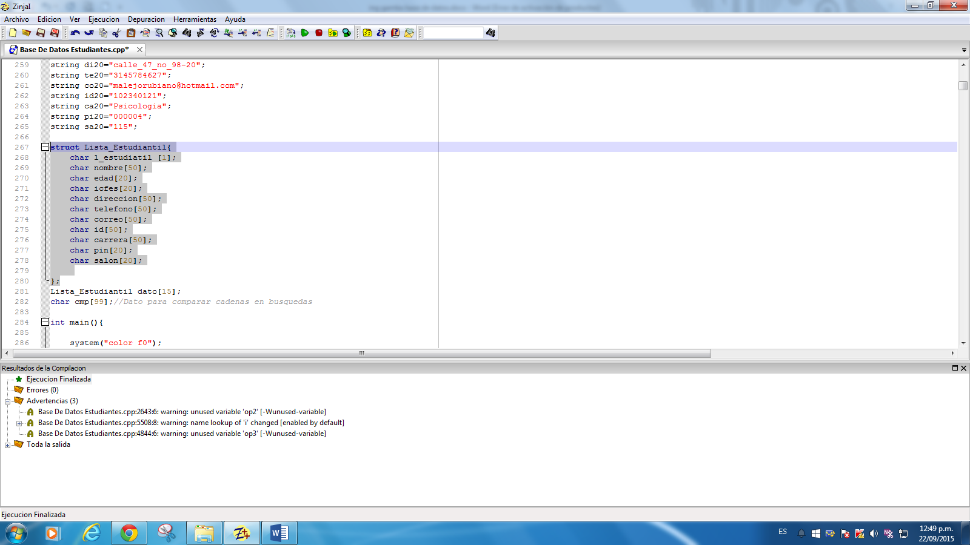

* Void menú()

Con este void se realiza la pregunta al usuario de la acción que desea realizar con la base de datos ya sea consultar los datos ingresar un dato buscarlo, modificarlo, o eliminarlo, como su nombre lo dice es un menú.

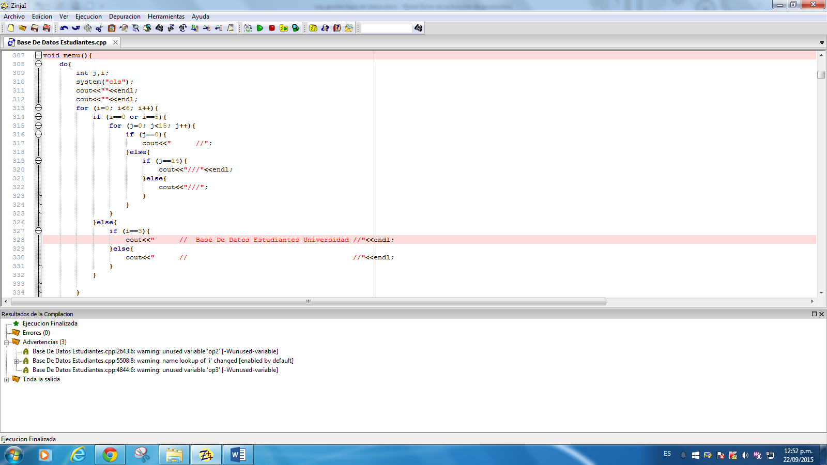

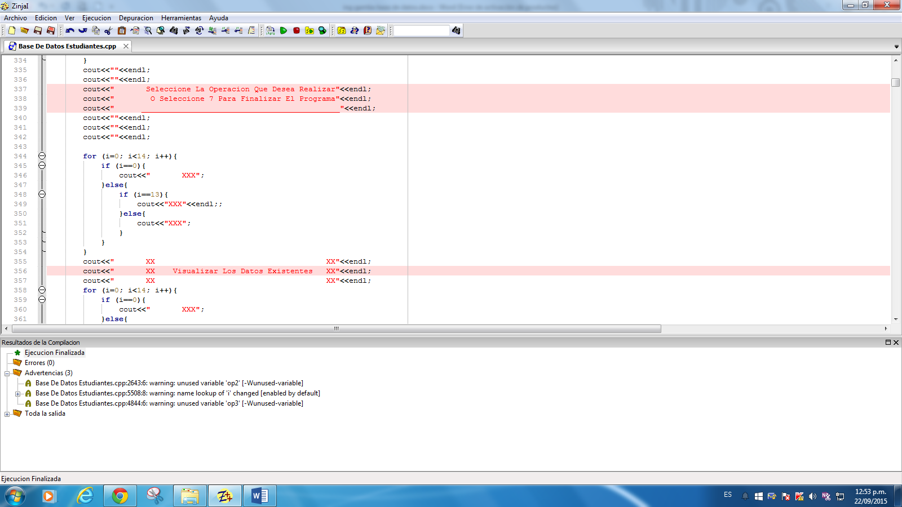

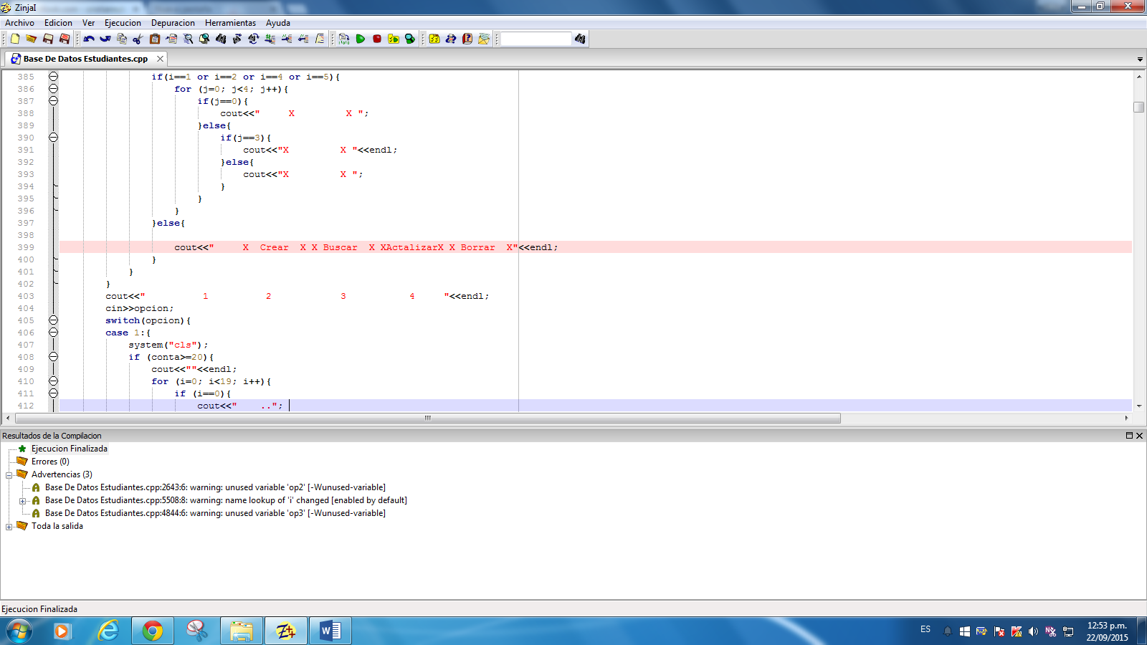

* void increase()

Con este Void se lleva al cliente a ingresar nuevos datos que desea guardar pero solo puede guardar 20 datos en la base de datos. Es importante aclarar que los Datos creados por el cliente no pueden ser eliminados solo actualizados mientras que los datos que ya contiene el sistema si pueden ser borrados

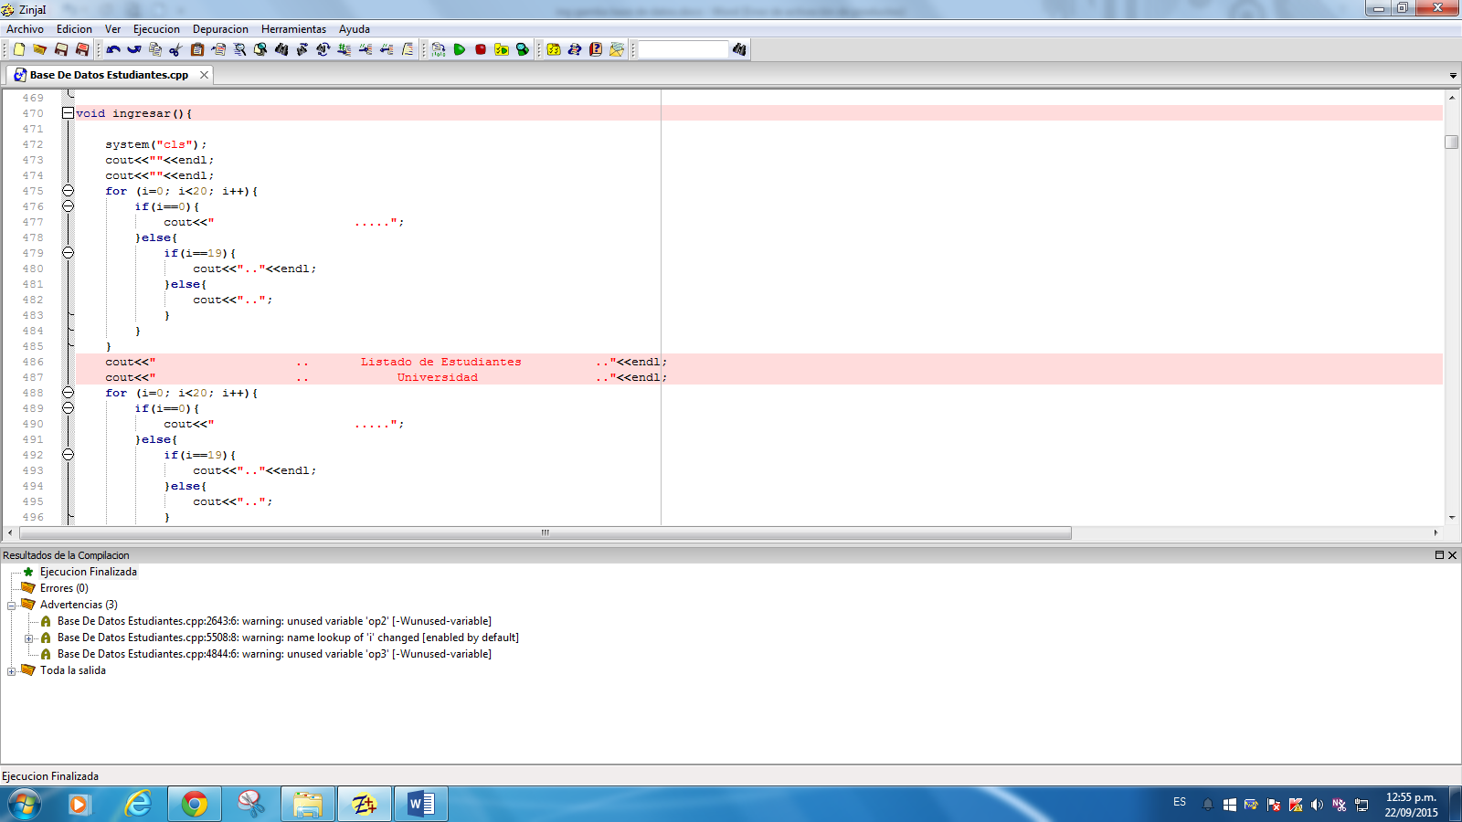

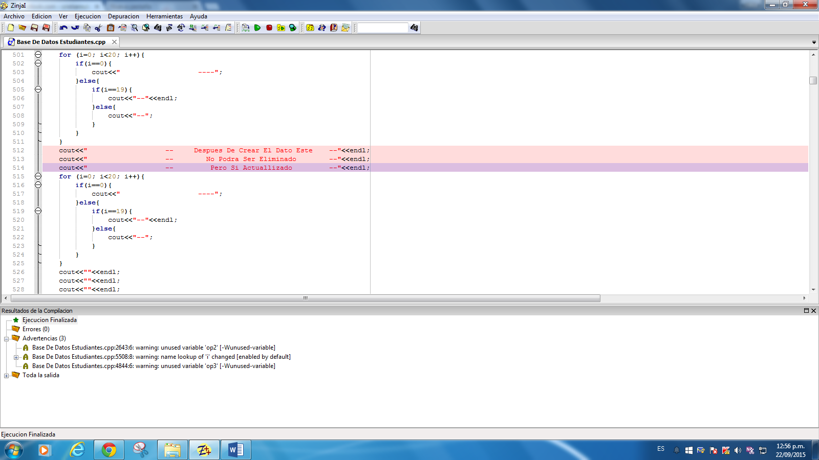

* Void buscar()

Con este Void se realiza la búsqueda de los datos en el base de datos esta búsqueda se puede realizar de 4 maneras ya sea mediante el id, el nombre, el pin o es salón de cada uno de los estudiantes que se encuentran registrados en el programa.

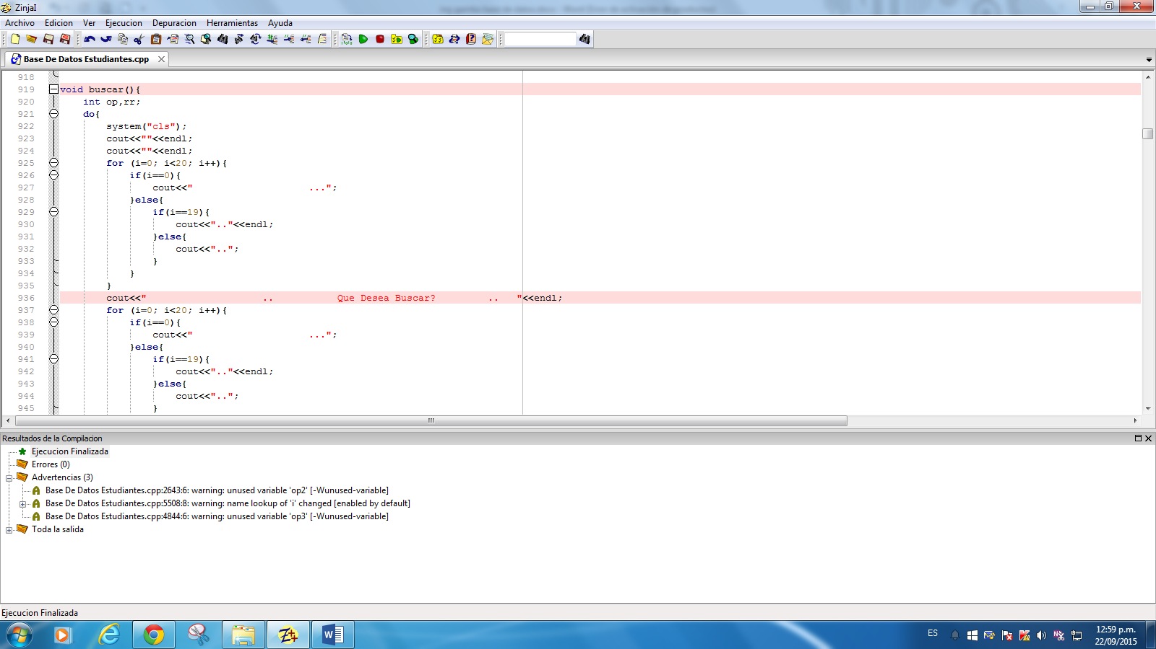

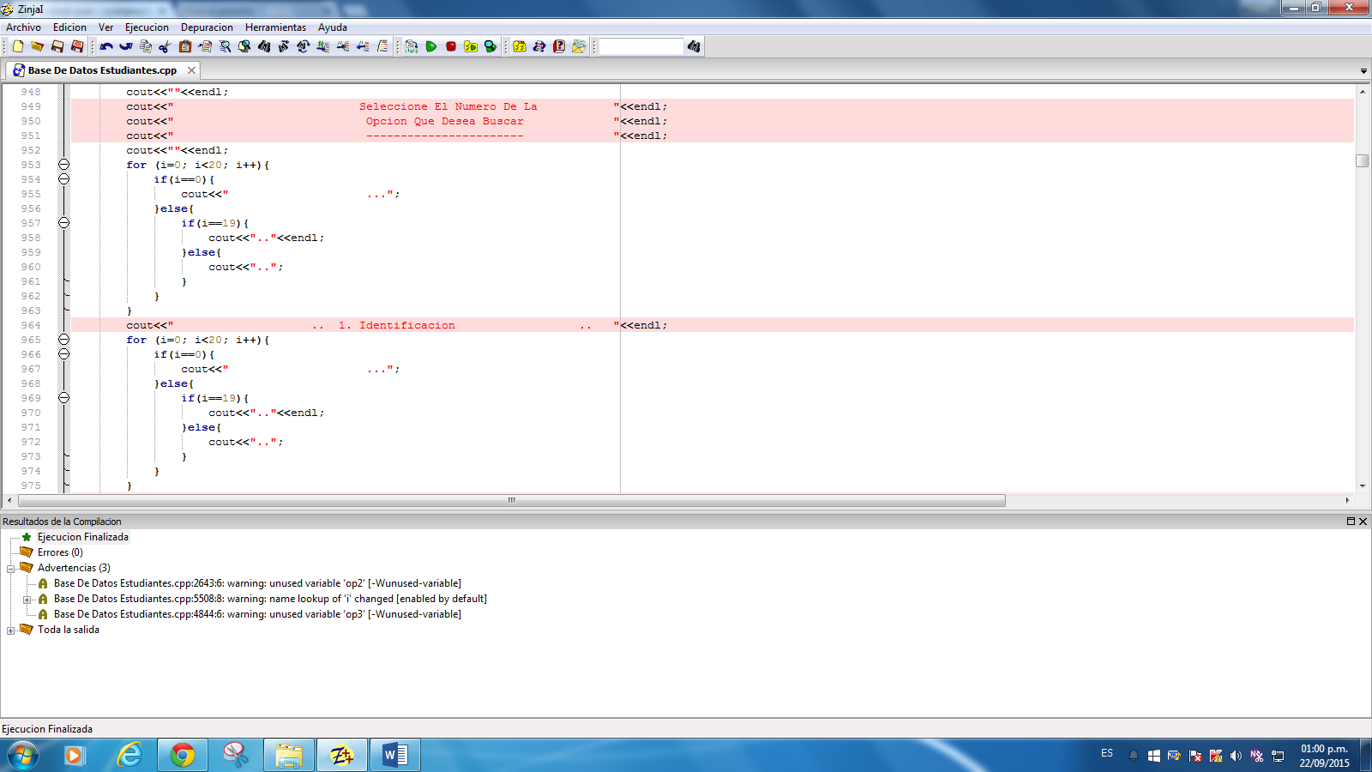

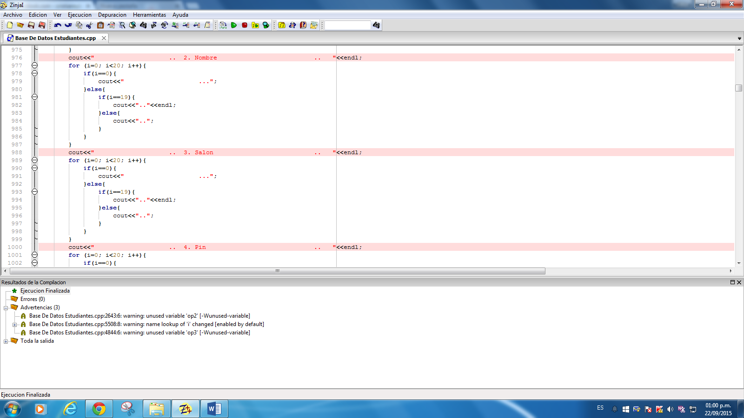

* Void modificar()

En este Void se modifican los datos para ello primero se realiza una búsqueda del dato por medio del id y después se vuelven a leer las variables de este dato para así modificarlo y guardar los nuevos datos.

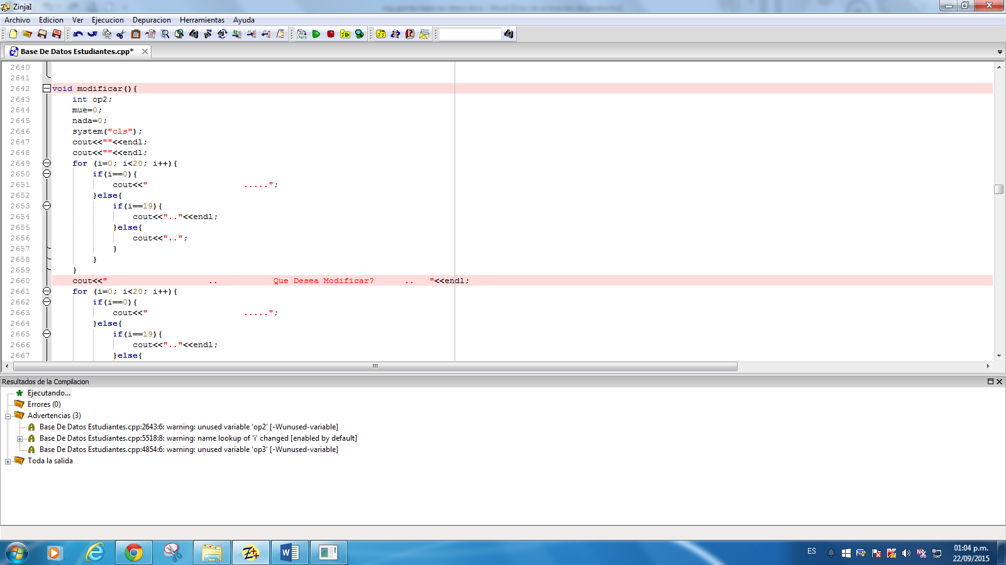

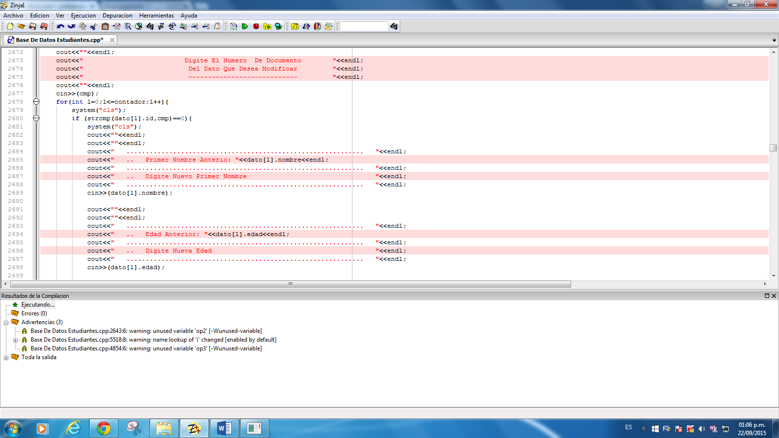

* Void eliminar()

En este Void se eliminan los datos pero solo es posible eliminar los datos que están ya guardados en la base de datos. Los datos ingresados por el cliente no se pueden eliminar pero si se pueden actualizar completamente.

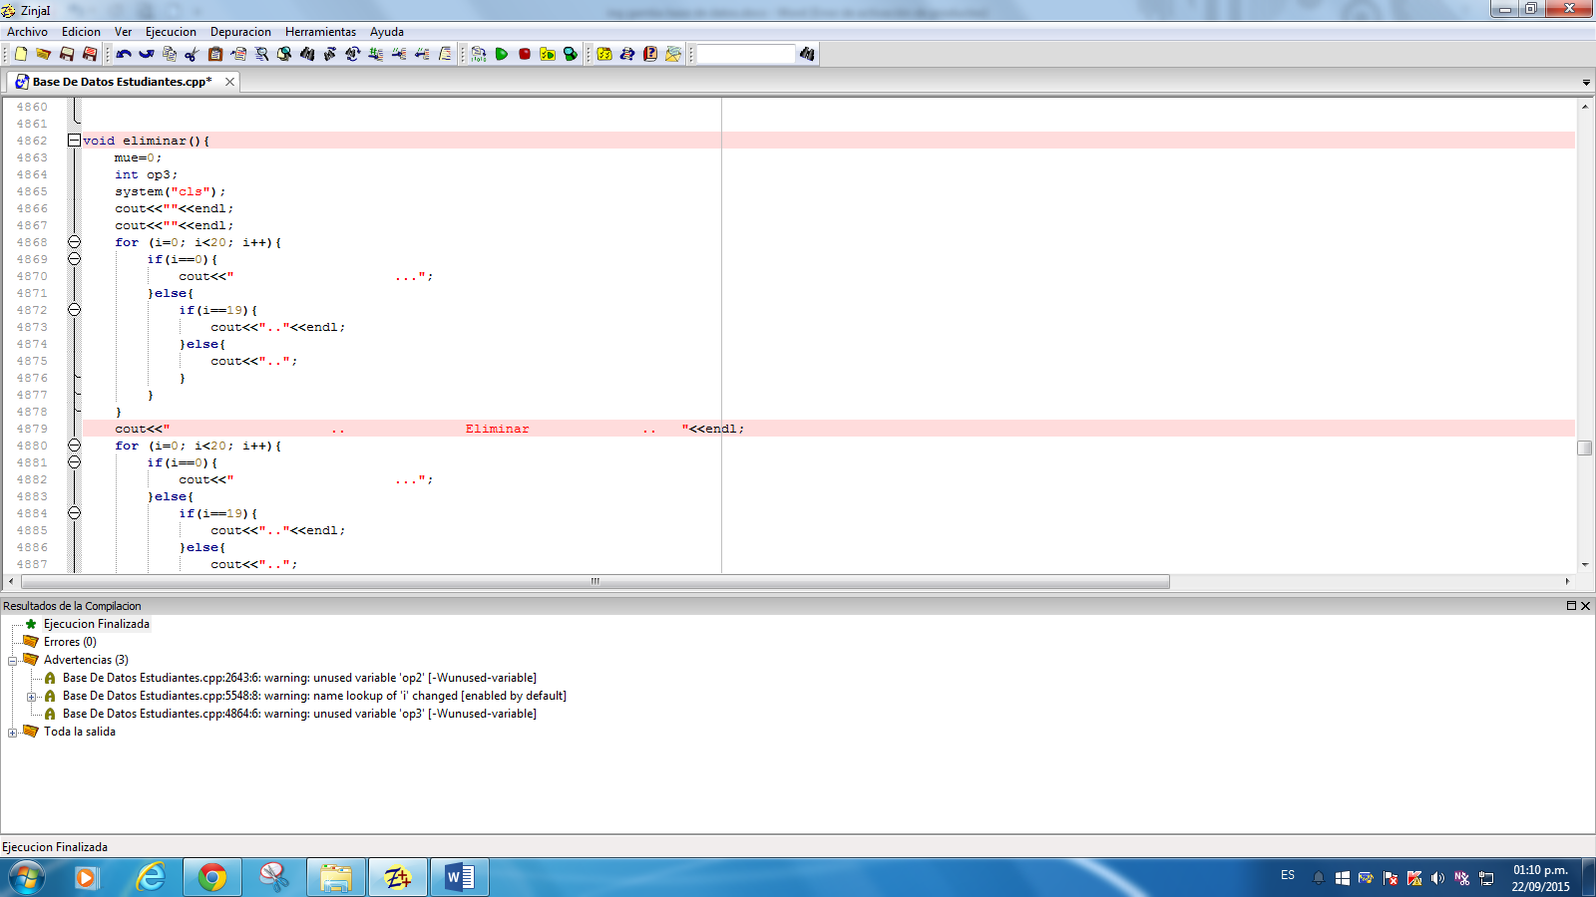

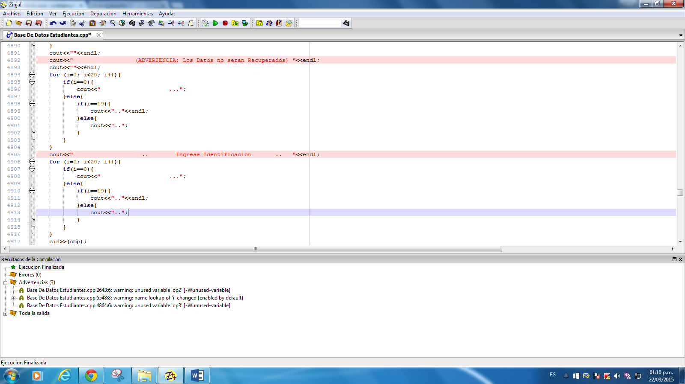

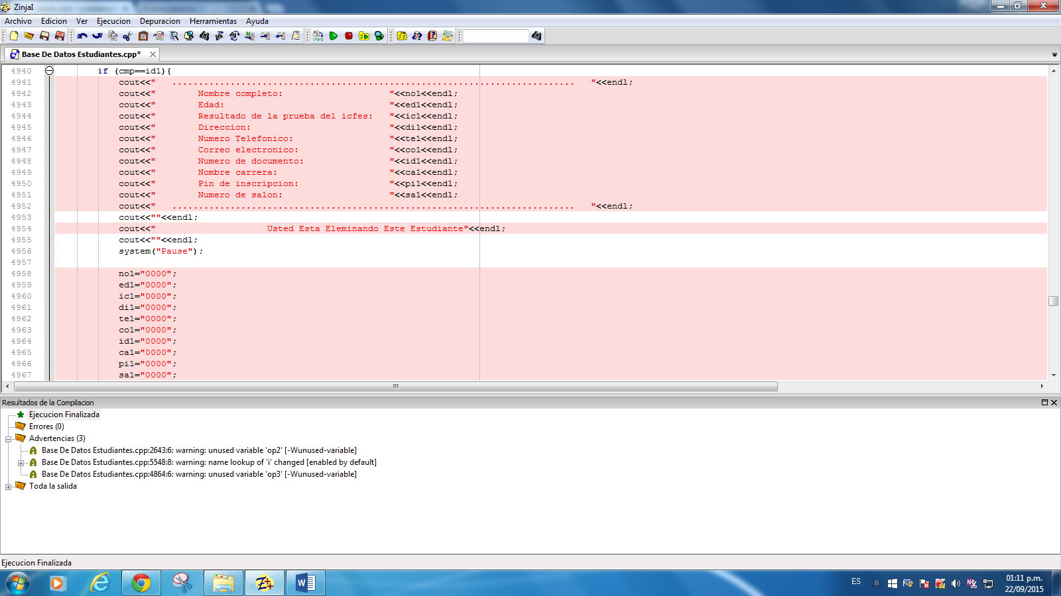

* Void mostrar()

En este Void se muestras los datos que están guardados en la base de datos. Solo es posible mostrar 20 datos o menos para ello se realiza un contador que al llegar a 20 no permite guardar más datos además no es posible mostrar los 20 al mismo tiempo ya que son michas datos y el ejecutable no permite mostrar tantos datos por ello primero se muestran 10 datos se borra pantalla y se muestran los otros datos restantes ya sean 10 o menos.

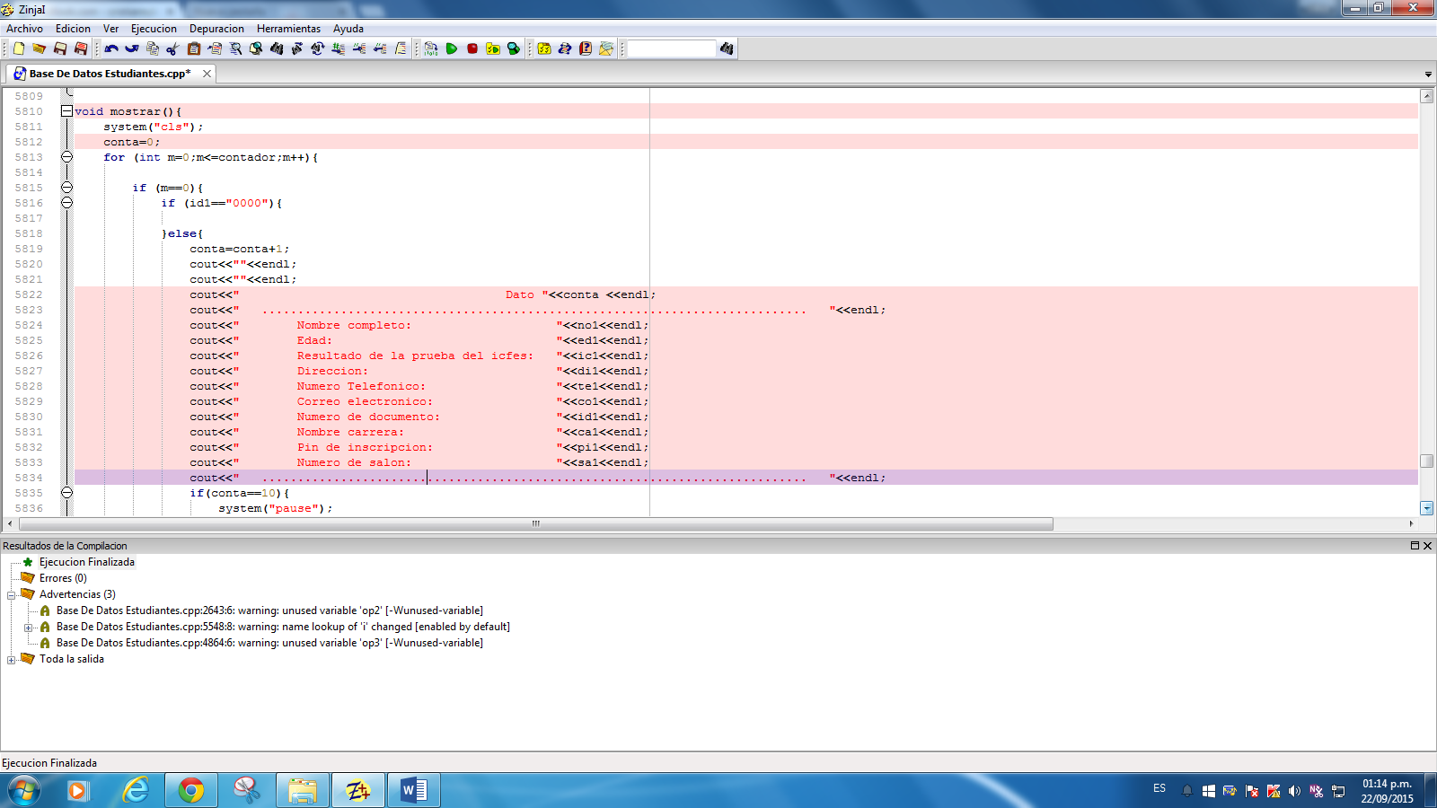

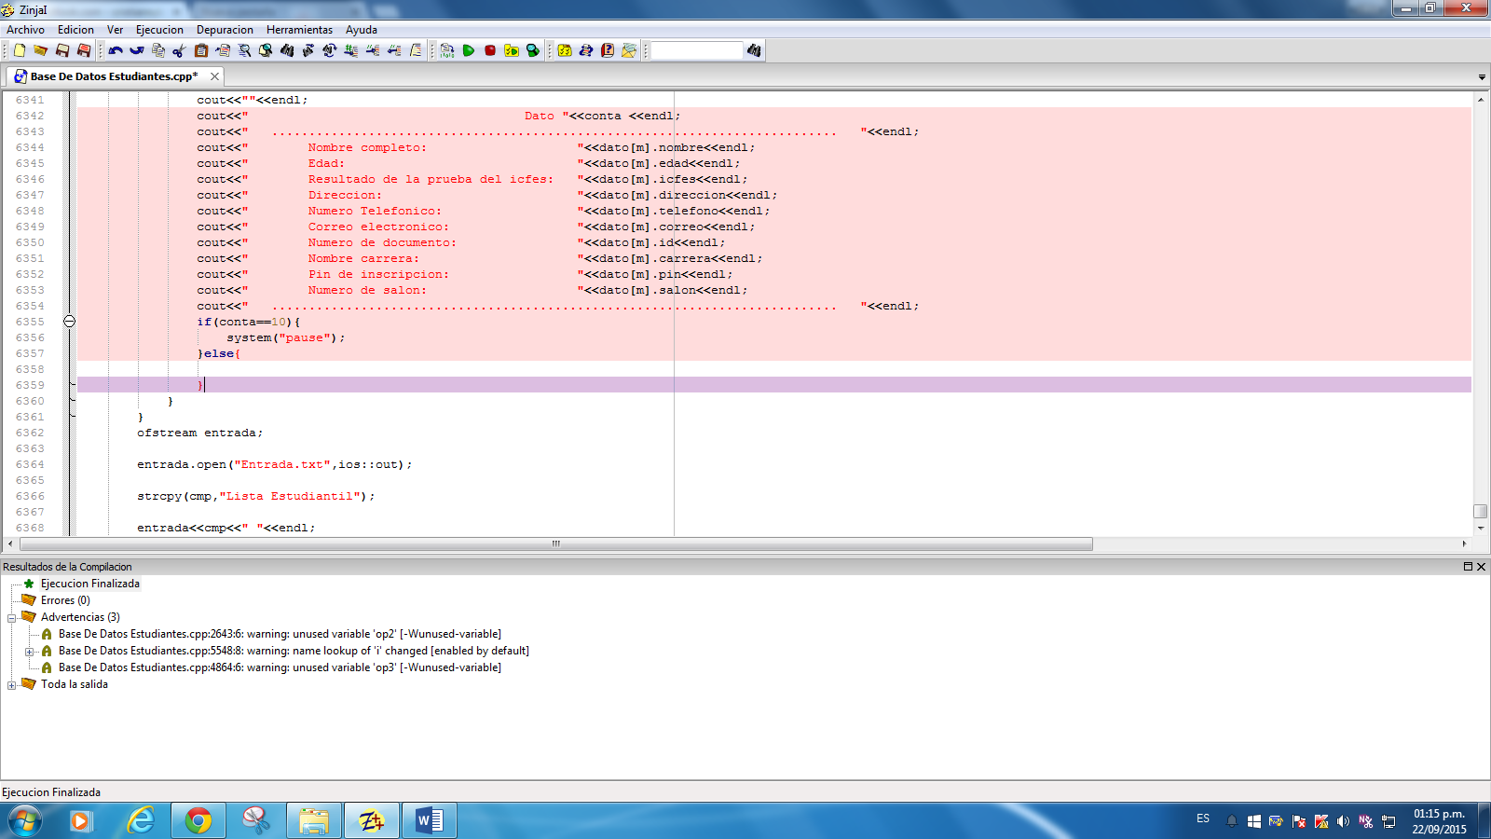

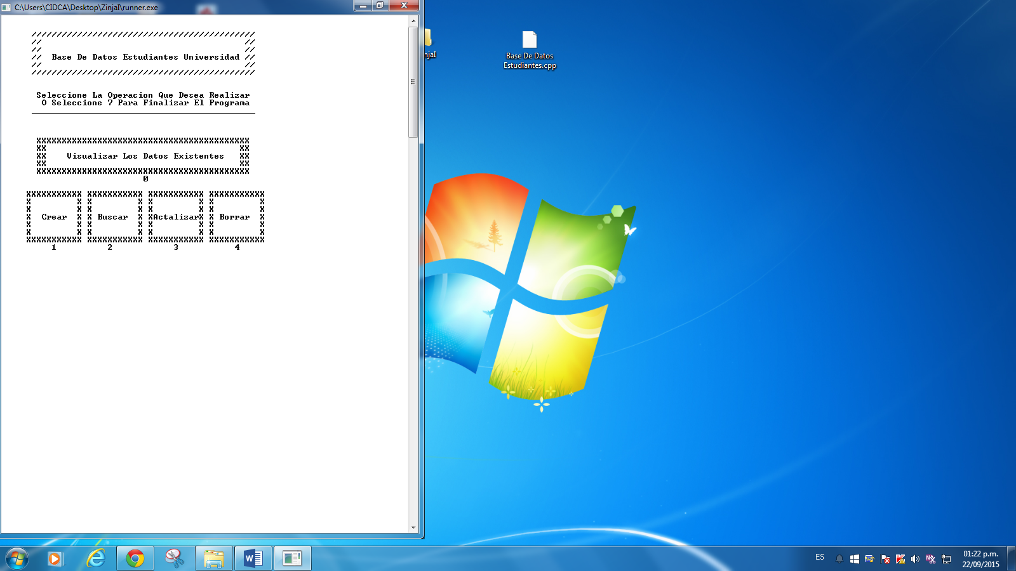

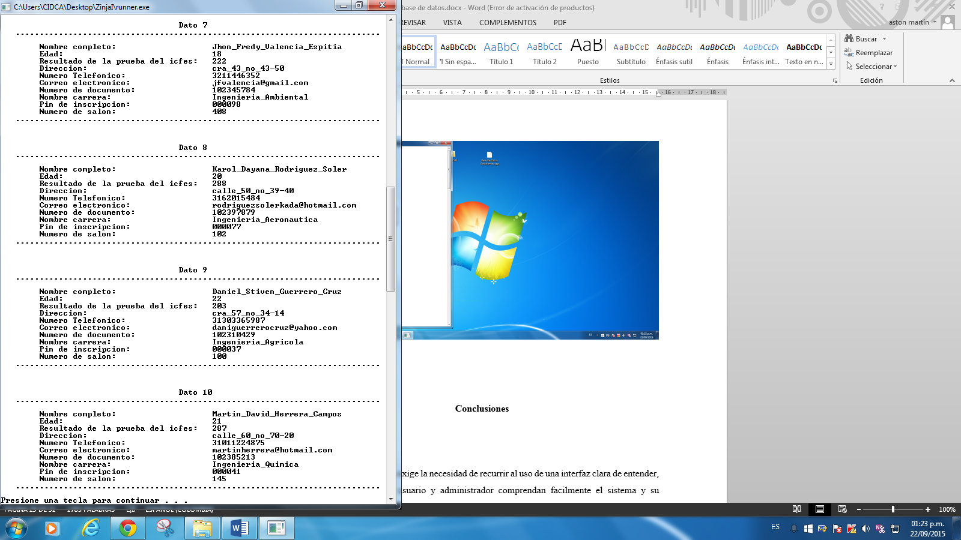

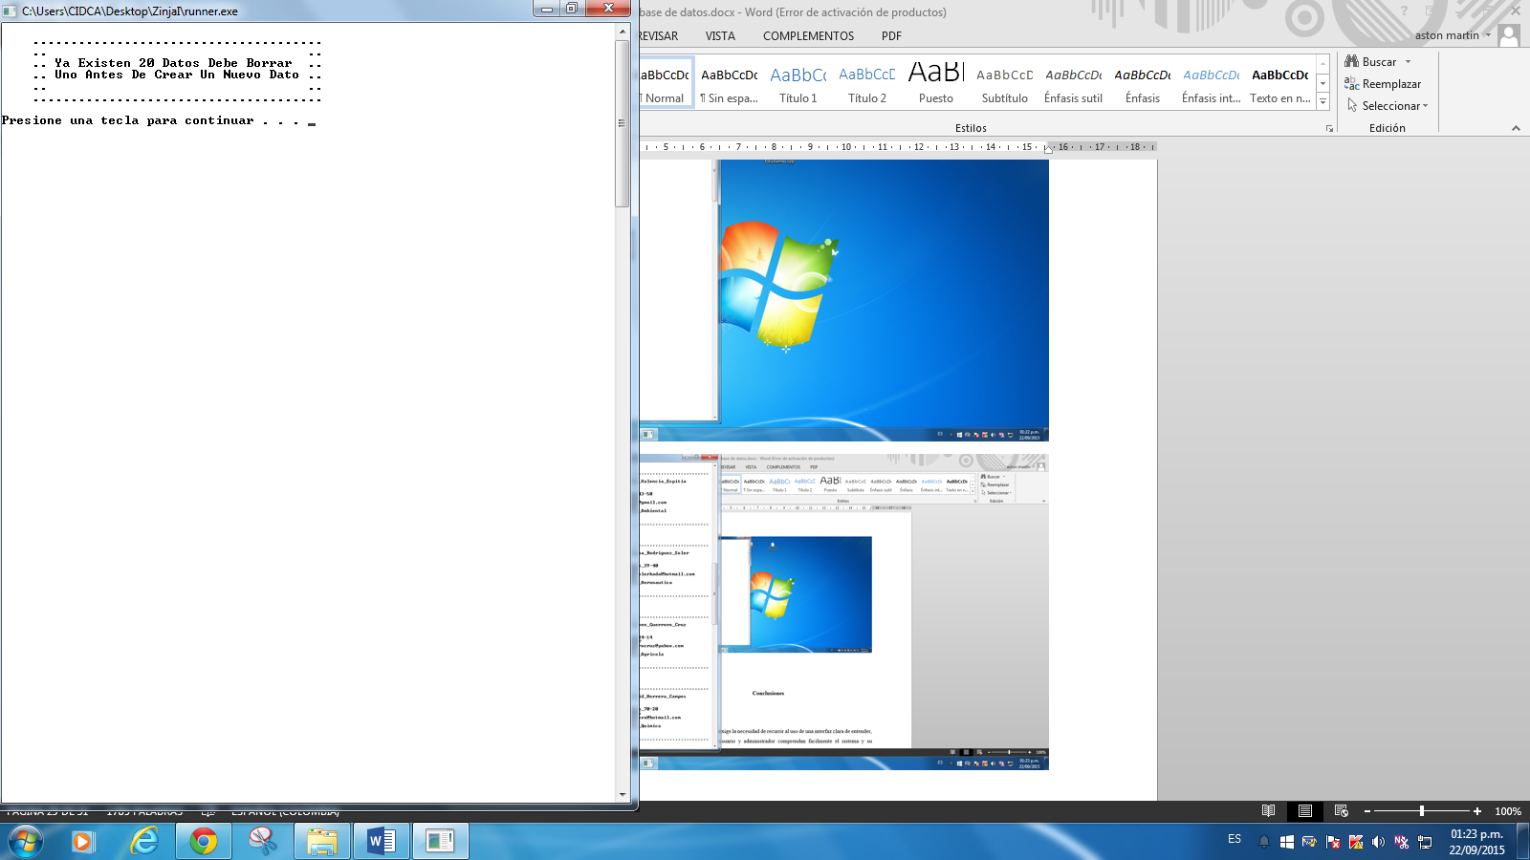

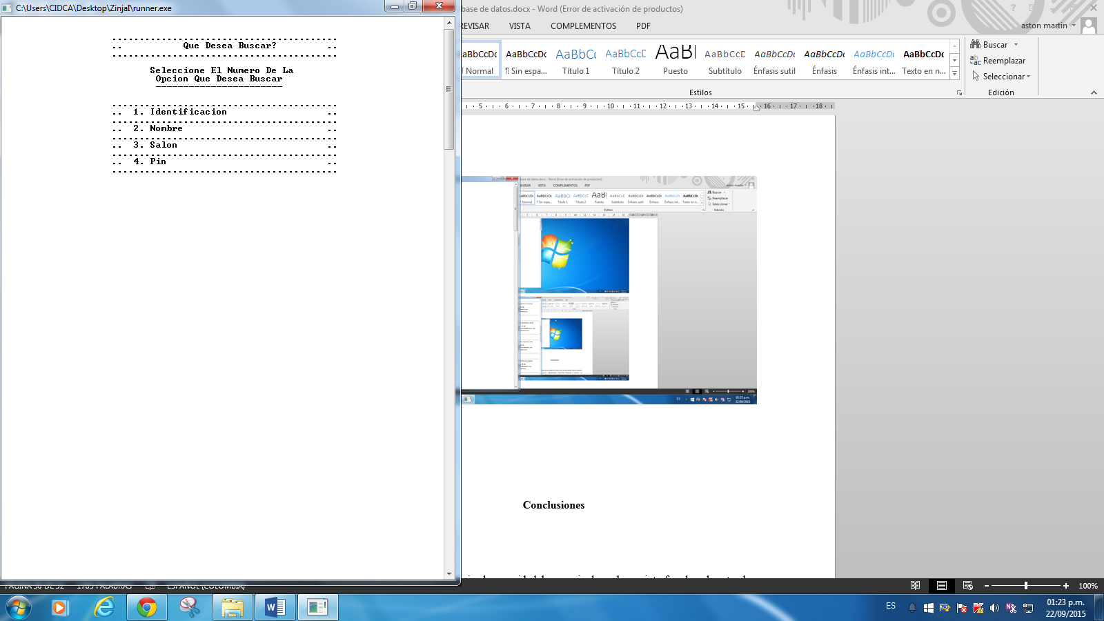

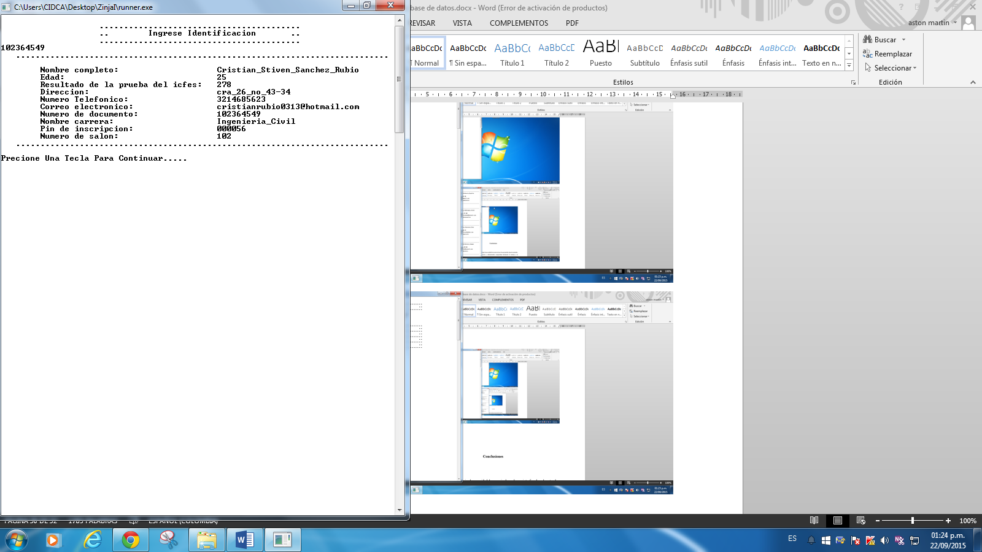

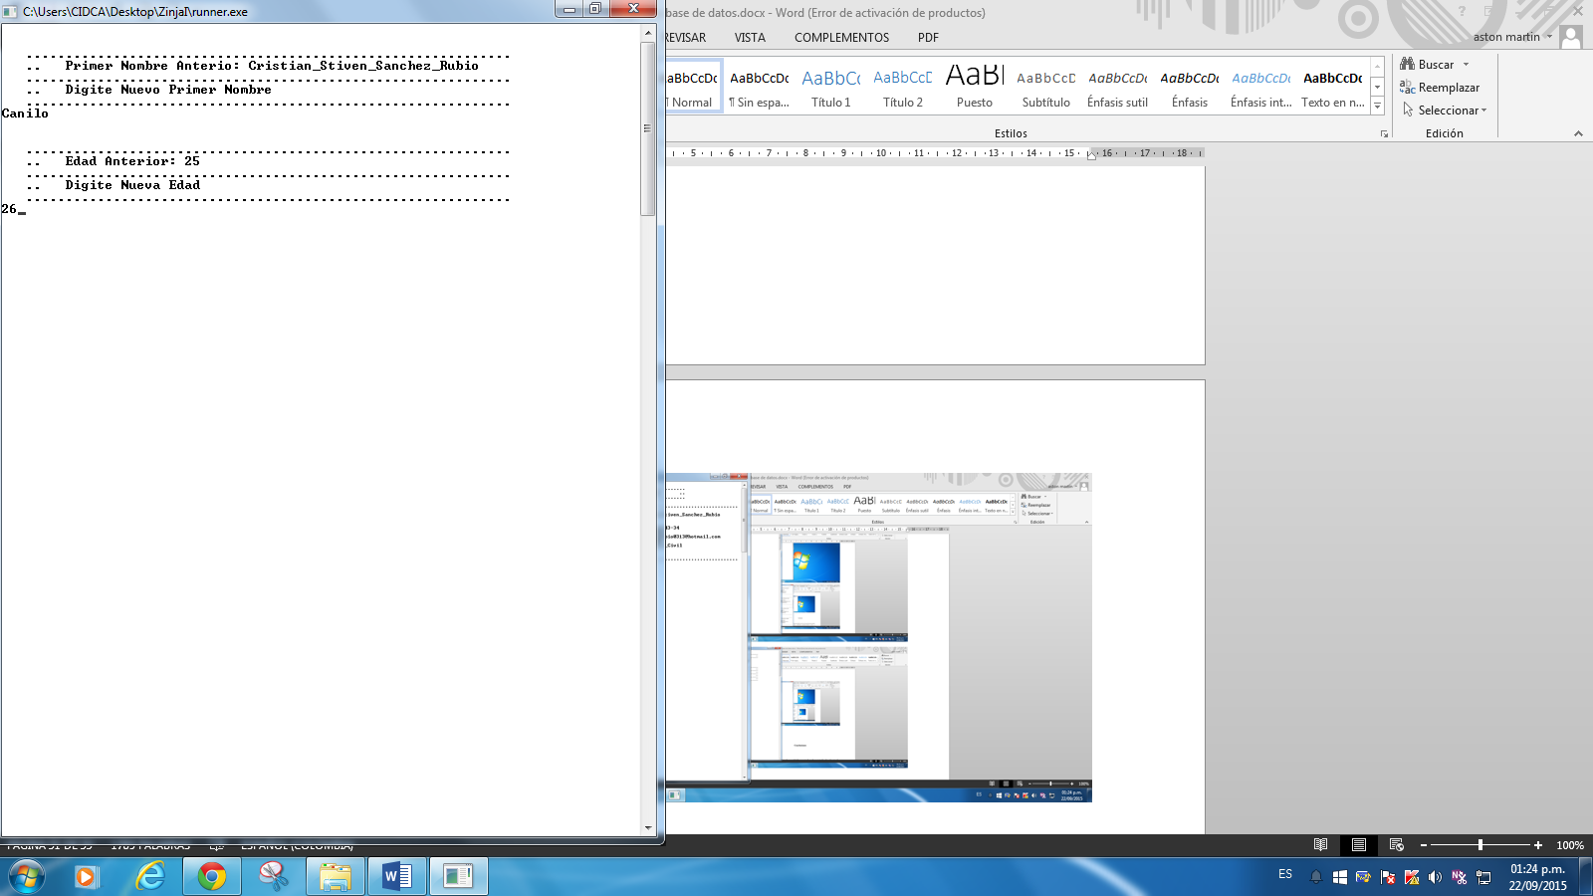

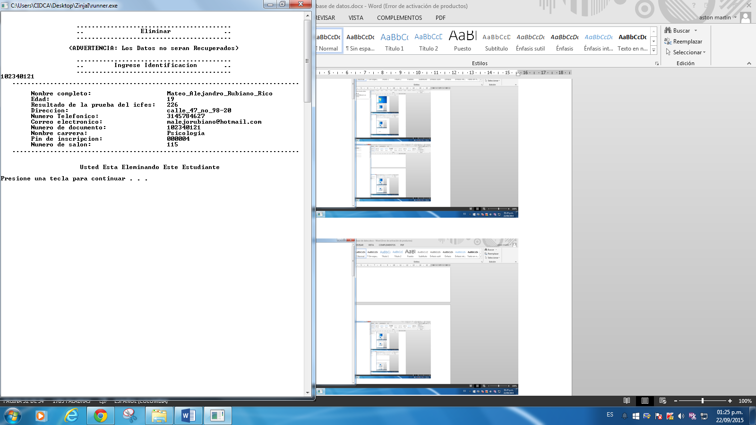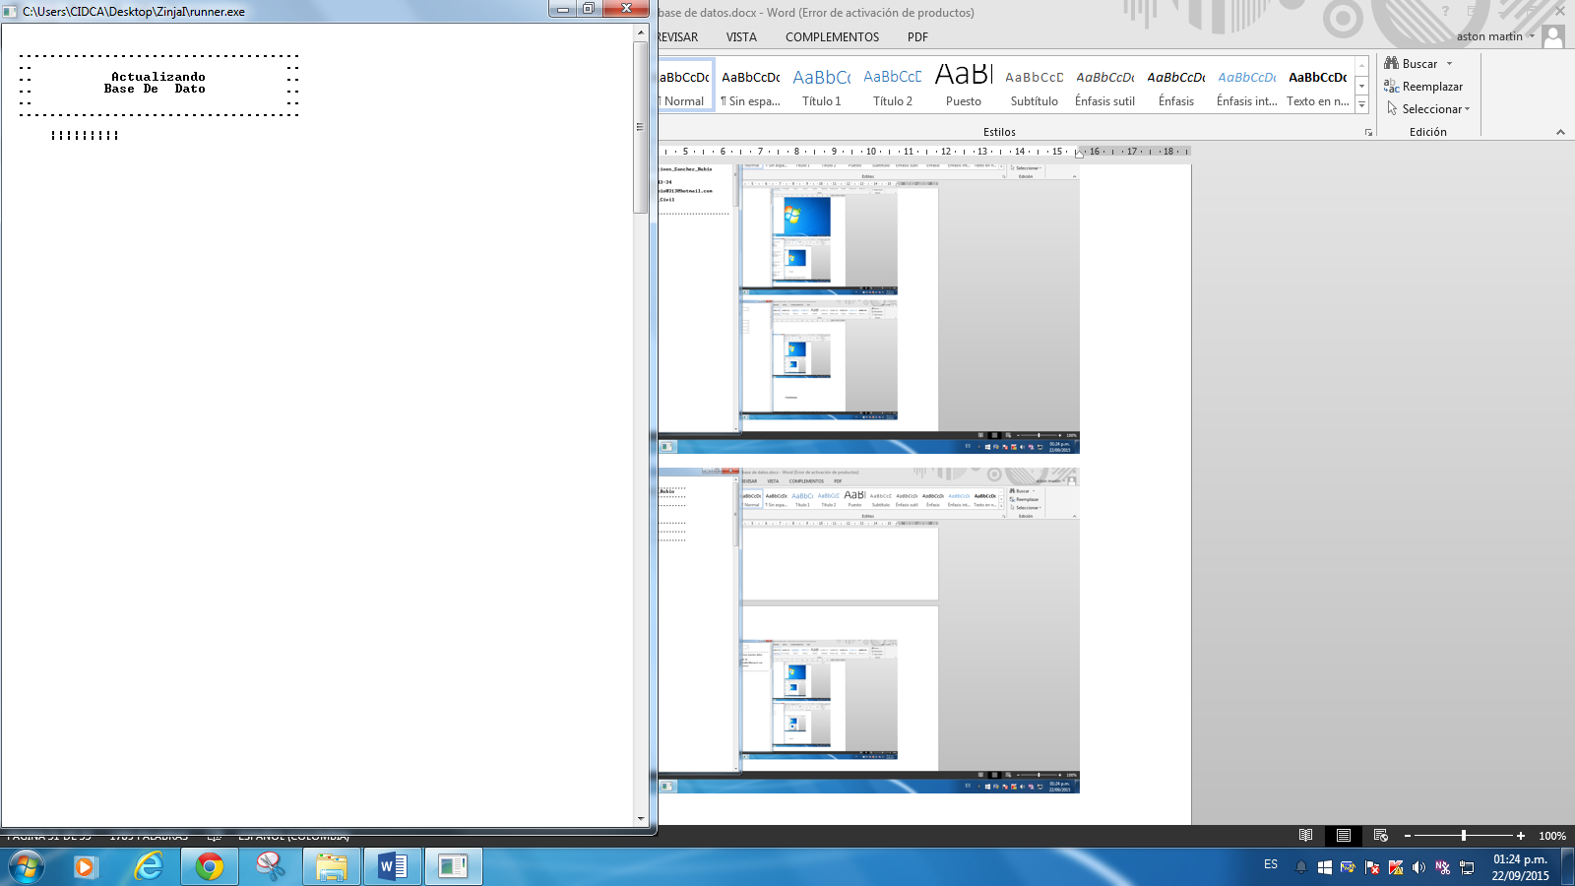

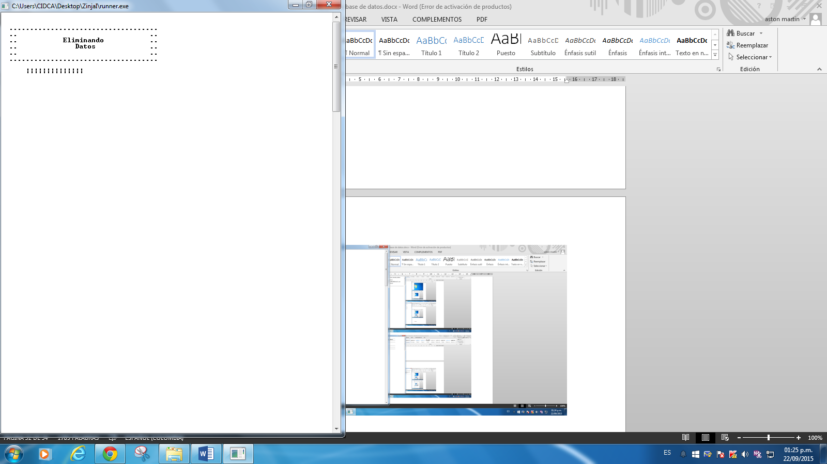

**Conclusiones**

* La base de datos exige la necesidad de recurrir al uso de una interfaz clara de entender, para que tanto usuario y administrador comprendan facilmente el sistema y su accionar.
* Es muy importante el observar el proceso que se sigue en la organización (universidad) para determinar los requerimientos que se necesitan para la elaboración de dicha base de datos para que el proyecto satisfaga las necesidades de los usuarios finales que es el que está en pleno contacto con él.
* Es de bastante utilidad tener una base de datos para una universidad ya que en esta se pueden guardar los datos de los estudiantes buscarlos y realizar modificaciones entre otros. de esta manera se lleva un orden en las listas de los estudiantes de dicha universidad.
* la base de datos tiene un límite para guardar datos que es de 20 datos máximo además esta base de datos ya viene con 20 datos los cuales pueden ser eliminados y abrir campo para ingresar nuevos datos.

**Bibliografía**

http://www.mariapinto.es/e-coms/bases_datos.htm

http://www.definicionabc.com/tecnologia/base-de-datos.php

https://www.masadelante.com/faqs/base-de-datos

http://www.urosario.edu.co/Biblioteca/Herramientas-de-Busqueda/recursos-electronicos/

http://sinab.unal.edu.co/index.php/recursos-bibliograficos/bases-de-datos